Examen:
Jesús Cordero Ávila

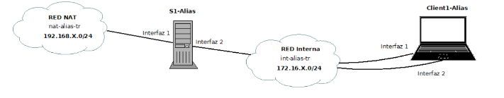

ENTREGA PARTE 1:
Captura de máquina servidor
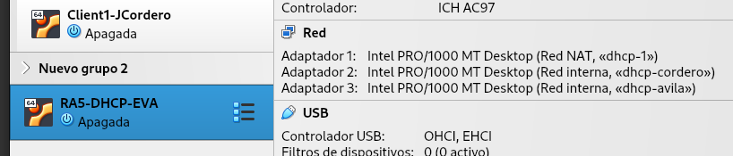
-
Captura máquina cliente

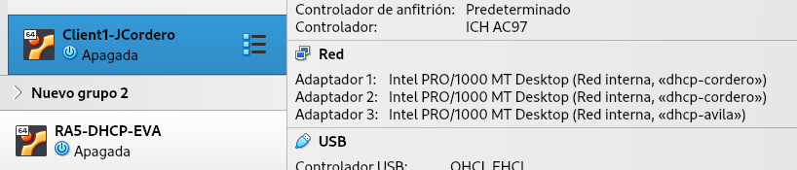
-
ENTREGA PARTE 2:
A)
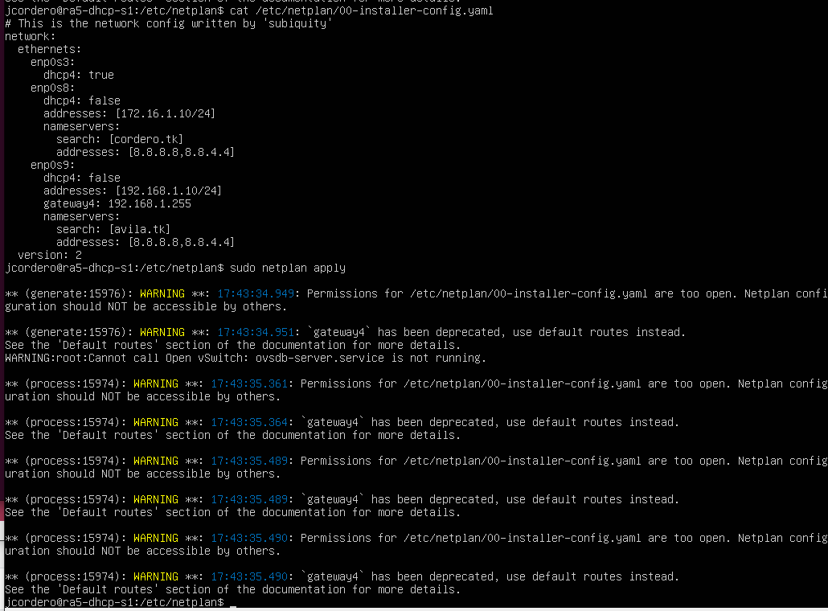
-

b)
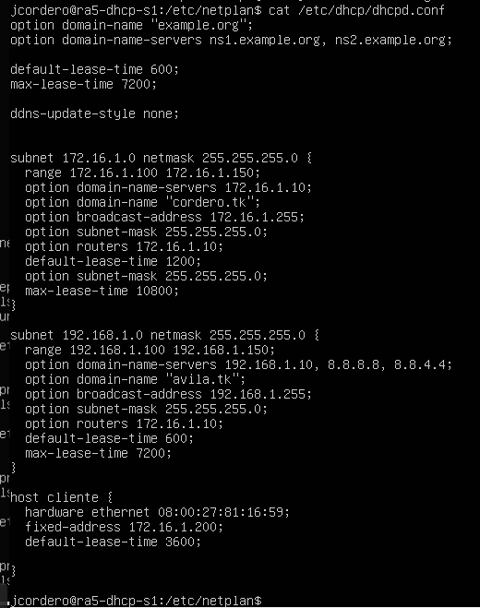
-
C)
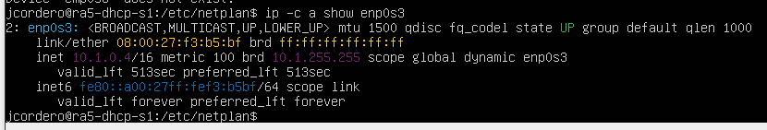
.
D)
-IP

-PUER

